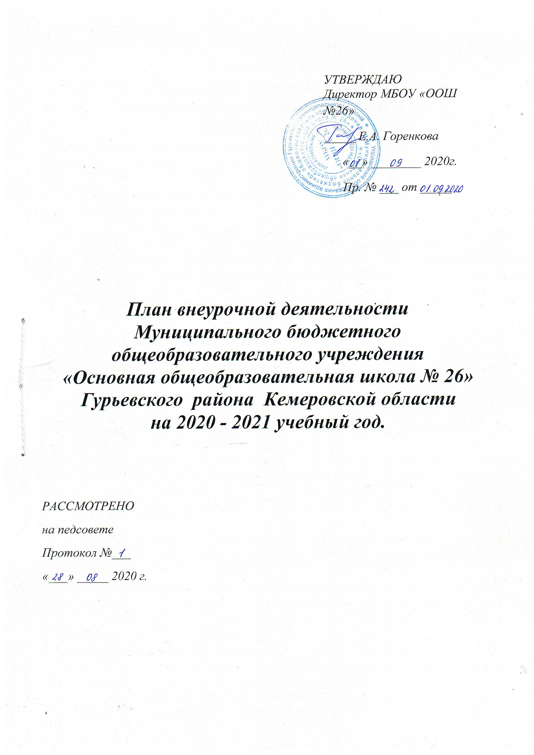
Пояснительная записка
к плану внеурочной деятельности для учащихся 1-4 классов
МБОУ «Основная общеобразовательная школа № 26»
на 2020-2021 учебный год
План внеурочной деятельности для учащихся 1-4-х классов разработан в рамках реализации федерального государственного образовательного стандарта начального общего образования на основании:
- федерального закона от 29.12.2012 № 273-ФЗ «Об образовании в Российской Федерации»;
- приказа Министерства образования и науки Российской Федерации от 30.08.2013 № 1015 «Об утверждении Порядка организации и осуществления образовательной деятельности по основным общеобразовательным программам - образовательным программам начального общего, основного общего и среднего общего образования» (с изм., утв. приказами Министерства образования и науки Российской Федерации от 13.12.2013 № 1342, от 28.05.2014 № 598, от 17.07.2015 № 734);
- постановления Главного государственного санитарного врача Российской Федерации от 29.12.2010 г. № 189 «Об утверждении СанПиН 2.4.2.2821-10 «Санитарно-эпидемиологические требования к условиям и организации обучения в общеобразовательных учреждениях» (с изм., утв.. Постановлениями Главного государственного санитарного врача РФ от 29.06.2011 № 85, от 25.12.2013 № 72, от 24.11.2015 № 81);
- приказа Министерства образования и науки Российской Федерации от 06.10.2009 № 373 «Об утверждении и введении в действие федерального государственного образовательного стандарта начального общего образования» (с изм., утв приказами Министерства образования и науки Российской Федерации от 26.11.2010 № 1241, от 22.09.2011 № 2357, от 18.12.2012 № 1060, от 29.12.2014 № 1643, от 18.05.2015 № 507, от 31.12.2015 № 1576);
- примерной основной образовательной программы начального общего образования, одобренной решением федерального учебно-методического объединения по общему образованию (протокол от 08.04.2015 г. № 1/15);
- приказа Департамента образования и науки Кемеровской области № 998 от 17.05.2019 г. «О методических рекомендациях по составлению учебных планов для 1-11 (12) классов образовательных организаций Кемеровской области на 2019-2020 учебный год»;
- приказа департамента образования и науки Кемеровской области от 24.06.2016 № 1129 «О методических рекомендациях по составлению учебных планов и планов внеурочной деятельности для 1-11 (12) классов образовательных организаций Кемеровской области в рамках реализации федеральных государственных образовательных стандартов общего образования»;
- письма ДОиН Кемеровской области от 21.10.2011г. №6431/06 «Разъяснения по организации внеурочной деятельности в общеобразовательных учреждениях Кемеровской области»;
- устава МБОУ «ООШ №26».
Внеурочная деятельность для учащихся 1-4 классов осуществляется во второй половине дня в таких формах как проектная и исследовательская деятельность, экскурсии, кружки, секции, соревнования и т. д.. Данные занятия проводятся по выбору учащихся и их родителей (законных представителей).
Внеурочная деятельность осуществляется по 4 направлениям: духовно-нравственное, социальное, общеинтеллектуальное и общекультурное.
Духовно-нравственное направление представлено программой «Вот мы какие» (2, 3, 4 классы).
Для учащихся 1-4 классов в рамках социального направления запущена программы «Тропинка к своему Я», реализуемая специалистом Гурьевского отделения ГОО КРЦППМС, и программа «Изучаем правила дорожного движения вместе», реализуемая на базе школы. Для учащихся 1-3 классов в рамках социального направления учителем-логопедом реализуется программа «Давайте говорить красиво». В 1 классе запущена профориентационная программа «Путешествие в мир профессий».
Общеинтеллектуальное направление представлено работой клуба «Юный исследователь» (2, 4 класс), программами «Геометрия вокруг нас» (1, 2, 3, 4 классы), «Занимательная грамматика» (1, 2, 3, 4 классы). Все они реализуются на базе школы.
Общекультурное направление представлено работой клуба «Очумелые ручки» (1, 2, 3 классы). Для учащихся 3 класса в рамках общекультурного направления на базе школы реализуется программа «Домисолька», для учащихся 1 класса – программа «Как хорошо уметь читать».
Формами итоговой аттестации учащихся являются: защита творческих проектов, участие в конкурса, олимпиадах.

План внеурочной деятельности
(1-4 классы)
Направления развития личности | Наименование рабочей программы | Количество часов в неделю |  |  |  |  | Всего
Направления развития личности | Наименование рабочей программы | 1а | 2а | 3а | 3б | 4 | Всего
Духовно-нравственное | «Вот мы какие» |  | 1 | 1 | 1 | 1 | 4
Социальное | «Тропинка к своему Я» | 1 | 1 | 1 | 1 | 1 | 5
Социальное | «Давайте говорить красиво» | 1 | 1 | 1 | 1 |  | 4
Социальное | «Изучаем правила дорожного движения вместе» | 1 | 1 | 1 | 1 | 1 | 5
Социальное | Путешествие в мир профессий | 1 |  |  |  |  | 1
Общеинтеллекту-альное | «Юный исследователь» |  | 1 |  |  | 1 | 2
Общеинтеллекту-альное | «Геометрия вокруг нас» | 1 | 1 | 1 | 1 | 1 | 5
Общеинтеллекту-альное | «Занимательная грамматика» | 1 | 1 | 1 | 1 | 1 | 5
Общекультурное | Как хорошо уметь читать | 1 |  |  |  |  | 1
 | Очумелые ручки | 1 | 1 | 1 | 1 |  | 4
 | Домисолька |  |  |  | 1 |  | 1
Итого |  | 37

Пояснительная записка
к плану внеурочной деятельности для учащихся 5-9-х классов
МБОУ «Основная общеобразовательная школа № 26»
на 2020-2021 учебный год
План внеурочной деятельности для учащихся 5-9-х классов разработан в рамках реализации федерального государственного образовательного стандарта основного общего образования на основании:
- федерального закона от 29.12.2012 № 273-ФЗ «Об образовании в Российской Федерации»;
- приказа Министерства образования и науки Российской Федерации от 30.08.2013 № 1015 «Об утверждении Порядка организации и осуществления образовательной деятельности по основным общеобразовательным программам - образовательным программам начального общего, основного общего и среднего общего образования» (с изм., утв. приказами Министерства образования и науки Российской Федерации от 13.12.2013 № 1342, от 28.05.2014 № 598, от 17.07.2015 № 734);
- постановления Главного государственного санитарного врача Российской Федерации от 29.12.2010 г. № 189 «Об утверждении СанПиН 2.4.2.2821-10 «Санитарно-эпидемиологические требования к условиям и организации обучения в общеобразовательных учреждениях» (с изм., утв.. Постановлениями Главного государственного санитарного врача РФ от 29.06.2011 № 85, от 25.12.2013 № 72, от 24.11.2015 № 81);
- приказа Министерства образования и науки Российской Федерации от 17.12.2010 № 1897 «Об утверждении федерального государственного образовательного стандарта основного общего образования» (с изм., утв приказами Министерства образования и науки Российской Федерации от 29.12.2014 № 1644, от 31.12.2015 № 1577);
- примерной основной образовательной программы основного общего образования, одобренной решением федерального учебно-методического объединения по общему образованию (протокол от 08.04.2015 г. № 1/15);
- приказа Департамента образования и науки Кемеровской области № 998 от 17.05.2019 г. «О методических рекомендациях по составлению учебных планов для 1-11 (12) классов образовательных организаций Кемеровской области на 2019-2020 учебный год»;
- приказа департамента образования и науки Кемеровской области от 24.06.2016 № 1129 «О методических рекомендациях по составлению учебных планов и планов внеурочной деятельности для 1-11 (12) классов образовательных организаций Кемеровской области в рамках реализации федеральных государственных образовательных стандартов общего образования»;
- письма департамента государственной политики в сфере общего образования от 07.08.2015 № 08-1228 «О направлении рекомендаций (методические рекомендации по вопросам введения федерального государственного образовательного стандарта основного общего образования)»;
- письма ДОиН Кемеровской области от21.10.2011г. №6431/06 «Разъяснения по организации внеурочной деятельности в общеобразовательных учреждениях Кемеровской области»;
- устава МБОУ «ООШ №26».
Внеурочная деятельность для учащихся 5-9-х классов осуществляется во второй половине дня в таких формах как проектная и исследовательская деятельность, экскурсии, кружки, секции, соревнования и т. д.. Данные занятия проводятся по выбору учащихся и их родителей (законных представителей).
Внеурочная деятельность осуществляется по 5 направлениям: спортивно-оздоровительное, духовно-нравственное, социальное, общеинтеллектуальное и общекультурное.
В рамках спортивно-оздоровительного направления на базе школы реализуются программы «Баскетбол», «Пионербол», «Настольный теннис», «Волейбол», «Туризм».
Духовно-нравственное направление представлено программами курсов «Исследовательская деятельность учащихся», «Исследовательская деятельность. Данные программы реализуются на базе школы.
В рамках социального направления для учащихся запущены программы «Основы предпринимательства и экономики», «ПДД и мы», программа профессиональных проб по профессии «Мастер по цифровой обработке информации».
Общеинтеллектуальное направление представлено программами «За страницами учебника математики», «Шашки», «Чудо шашки», «Занимательный английский», «Шахматы» и «Мир вокруг нас». Все они реализуются на базе школы.
Для учащихся 5-9-х классов в рамках общекультурного направления на базе школы реализуются программы «Рукодельница», «Мир искусства». Для учащихся организована работа клубов «Волшебные краски», «Школа юного фотографа».
Формами итоговой аттестации учащихся являются: защита творческих проектов, участие в спортивных соревнованиях, конкурсах, олимпиадах, выставках.

План внеурочной деятельности
(5-9-е классы)
Направления развития личности | Наименование рабочей программы | Количество часов в неделю |  |  |  |  |  | Всего
Направления развития личности | Наименование рабочей программы | 5а | 5б | 6 | 7 | 8 | 9 | Всего
Спортивно-оздоровительное | «Баскетбол» |  |  |  |  | 4 |  | 4
Спортивно-оздоровительное | «Пионербол» | 1 | 1 |  |  |  |  | 2
Спортивно-оздоровительное | Настольный теннис |  |  |  |  |  | 3 | 3
Спортивно-оздоровительное | «Волейбол» |  |  |  | 3 |  | 3 | 6
Спортивно-оздоровительное | Туризм |  | 6 |  | 6 |  |  | 12
Духовно-нравственное | Исследовательская деятельность учащихся |  |  | 1 |  |  |  | 1
Духовно-нравственное | Исследовательская деятельность |  | 1 |  |  | 1 |  | 2
Социальное | Основы предпринимательства и экономики |  |  |  |  | 1 |  | 1
Социальное | ПДД и мы | 1 |  |  |  |  |  | 1
Социальное | Мастер по цифровой обработке информации |  |  |  |  |  | 2 | 2
Общеинтеллекту-альное | За страницами учебника математики |  |  |  |  |  | 2 | 2
Общеинтеллекту-альное | Шашки | 2 |  |  |  | 1 | 1 | 4
Общеинтеллекту-альное | Чудо шашки |  |  |  | 2 |  |  | 2
Общеинтеллекту-альное | Занимательный английский |  |  |  | 1 |  |  | 1
Общеинтеллекту-альное | Шахматы |  | 1 | 1 |  | 1 |  | 3
Общеинтеллекту-альное | Мир вокруг нас |  | 1 |  |  |  |  | 1
Общекультурное | Волшебные краски |  |  |  |  | 1 |  | 1
Общекультурное | «Рукодельница» |  | 1 | 1 |  | 1 |  | 3
Общекультурное | Школа юного фотографа | 2 |  |  |  |  |  | 2
Общекультурное | Мир искусства |  |  | 1 | 1 |  |  | 2
Итого |  | 55

